Проект
АДМИНИСТРАЦИЯ ЛЕНИНГРАДСКОЙ ОБЛАСТИ
КОМИТЕТ ПО КУЛЬТУРЕ ЛЕНИНГРАДСКОЙ ОБЛАСТИ

ПРИКАЗ

«___»____________2016 г. №_______________

г. Санкт-Петербург

Об утверждении границ зон охраны, режимов использования земель и требований к градостроительным регламентам объекта культурного наследия регионального значения «Братское захоронение советских воинов, погибших в 1939-1940 и 1941-44 гг. Здесь же захоронен Герой Советского Союза Телешев Андрей Григорьевич (1906 – 1940)», расположенного по адресу: Ленинградская область, Приозерский район, пос. Саперное, в 7 км к западу от ж.д. ст. Громово, на 109 км шоссе Ленинград – Приозерск

В соответствии с пп. 16 п. 1 ст. 9 Федерального закона от 25 июня 2002 г. № 73-ФЗ "Об и п. 13 Положения о зонах охраны объектов культурного наследия (памятников истории и культуры) народов Российской Федерации, утвержденного постановлением Правительства Российской Федерации от 12 сентября 2015 г. № 972, п. 20 ст. 4 Закона Ленинградской области от 25 декабря 2015 г. № 140-оз «О государственной охране, сохранении, использовании и популяризации объектов культурного наследия (памятников истории и культуры) народов Российской Федерации, расположенных на территории Ленинградской области», ст. 3 Положения о комитете по культуре Ленинградской области от 13 февраля 2008 года № 20 приказываю:
1. Утвердить границы зон охраны объекта культурного наследия регионального значения, «Братское захоронение советских воинов, погибших в 1939-1940 и 1941-44 гг. Здесь же захоронен Герой Советского Союза Телешев Андрей Григорьевич (1906 – 1940)», согласно приложению 1 к настоящему приказу.
2. Утвердить режимы использования земель и требования к градостроительным регламентам в границах зон охраны объекта культурного наследия регионального значения, «Братское захоронение советских воинов, погибших в 1939-1940 и 1941-44 гг. Здесь же захоронен Герой Советского Союза Телешев Андрей Григорьевич (1906 – 1940)», согласно приложению 2 к настоящему приказу.
3. Отделу по осуществлению полномочий Ленинградской области в сфере объектов культурного наследия департамента государственной охраны, сохранения и использования объектов культурного наследия комитета по культуре Ленинградской области обеспечить внесение соответствующих сведений в единый государственный реестр объектов культурного наследия (памятников истории и культуры) народов Российской Федерации.
3. Настоящий приказ вступает в силу со дня его официального опубликования.
4. Контроль за исполнением настоящего приказа возложить на заместителя начальника департамента государственной охраны, сохранения и использования объектов культурного наследия комитета по культуре Ленинградской области.

Председатель комитета по культуре Е. В. Чайковский

Приложение № 1
к приказу комитета по культуре
Ленинградской области
от «__» ________ 2016 г. № ____

Описание границ зон охраны объекта культурного наследия регионального значения «Братское захоронение советских воинов, погибших в 1939-1940 и 1941-44 гг. Здесь же захоронен Герой Советского Союза Телешев Андрей Григорьевич (1906 – 1940)»

Охранная зона (ОЗ)
В основе определения охранной зоны Объекта лежит принцип обеспечения зоны беспрепятственного и целостного зрительного восприятия его объемно-пространственной композиции в окружающей его среде, а также сохранности этой среды. Охранная зона распространяется на территории, непосредственно прилегающие к территории объекта культурного наследия.
Проектом зон охраны предлагаются следующие границы ОЗ:
Северная граница ОЗ проходит параллельно северной границе территории Объекта на расстоянии 10 м от неё. Западная граница ОЗ проходит параллельно западной границе территории Объекта на расстоянии 20 м от неё. Восточная граница ОЗ проходит параллельно восточной границе территории Объекта на расстоянии 20 м от неё. Южная граница ОЗ проходит параллельно южной границе территории Объекта на расстоянии 50 м от неё.
Территория охранной зоны представляет собой частично открытое пространство, частично пространство, поросшее лесом, что отражает характер естественного ландшафта, в котором был сформирован Объект. Площадь охранной зоны составляет 1100 кв. м.
Граница начинается (условно) от точки В1, расположенной на пересечении двух воображаемых линий, параллельных северной и западной границам территории Объекта и проходящих на расстоянии 5 м от северной границы и 15 м от западной.
От точки В1 граница идет по прямой параллельно северной границе территории Объекта в направлении на восток на расстояние в 36 м до точки В2.
От точки В2 граница поворачивает под прямым углом и идет по прямой параллельно восточной границе территории Объекта в направлении на юг на расстояние 35 м до обочины внутрипоселковой асфальтированной дороги до точки В3.
От точки В3 граница поворачивает под прямым углом и идет по прямой параллельно южной границе территории Объекта вдоль обочины внутрипоселковой грунтовой дороги в направление на запад на расстояние в 36 м до точки В4.
От точки В4 граница идет параллельно западной границе территории Объекта в направление на север на расстояние в 35 м до точки В1, где замыкается.

Внутренняя граница охранной зоны объекта культурного наследия совпадает с границей территории памятника.

Координаты поворотных точек границы охранной зоны (ОЗ) объекта культурного наследия регионального значения «Братское захоронение советских воинов, погибших в 1939-1940 и 1941-44 гг. Здесь же захоронен Герой Советского Союза Телешев Андрей Григорьевич (1906 – 1940)»

Обозначение  (номер)  характерной  точки | Координаты характерных  точек во Всемирной геодезической  системе координат (WGS-84) |  | Координаты характерных  точек  в местной системе координат (МСК)
 | Северной широты | Восточной долготы | X | Y
В1 | 60° 42' 48,3'' | 29° 58' 33,4'' | 6723017 | 3196948
В2 | 60° 42' 48,3'' | 29° 58' 37,3'' | 6723016 | 3197007
В3 | 60° 42' 46,9'' | 29° 58' 37,2'' | 6722973 | 3197004
В4 | 60° 42' 46,8'' | 29° 58' 33,5'' | 6722971 | 3196948

План поворотных точек границ охранной зоны объекта культурного наследия регионального значения «Братское захоронение советских воинов, погибших в 1939-1940 и 1941-44 гг. Здесь же захоронен Герой Советского Союза Телешев Андрей Григорьевич (1906 – 1940)»

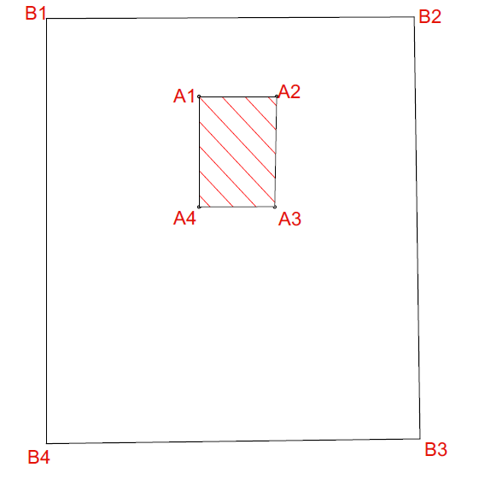

Приложение № 2
к приказу комитета по культуре
Ленинградской области
от «__» ________ 2016 г. № ____

Режим использования земель и требования к градостроительным регламентам в границах зоны охраны объекта культурного наследия регионального значения «Братское захоронение советских воинов, погибших в 1939-1940 и 1941-44 гг. Здесь же захоронен Герой Советского Союза Телешев Андрей Григорьевич (1906 – 1940)»

Общий режим градостроительной деятельности в границах охранной зоны (ОЗ):
Допускается:
а) строительные работы по благоустройству территории, связанные с современным ее использованием: прокладка пешеходных дорожек, установка малых архитектурных форм, дорожных знаков, наружного освещения, установка стендов и витрин, относящихся к памятнику; обеспечение других форм благоустройства, не нарушающих памятник, природный ландшафт;
б) снос ветхих зеленых насаждений (санитарные рубки) с последующей посадкой деревьев тех же пород;
в) расчистка от малоценного подроста (ольха, осина, ива), искажающего визуальные характеристики окружающего памятник природного ландшафта;
г) проведение строительных и ремонтных работ, необходимых для функционирования инженерных объектов (водопровод, прокладка водопроводных сетей), проходящих по территории охранной зоны при условии, что после их завершения внешний вид охраняемого ландшафта не будет искажен или будут проведены компенсационные мероприятия (высадка деревьев, посадка газона) – этот пункт надо включать обязательно в случае нахождения ОКН в нас. пункте и в случае нахождения его близ автодороги
Запрещается:
а) отвод земельных участков;
б) любые строительные работы кроме благоустройства территории, связанного с современным ее использованием;
в) снос зеленых насаждений (кроме ветхих);
б) устройство несанкционированных мусоросборников;
Разрешается:
а) проведение реконструкции и обустройства захоронений;
б) расчистка от разросшегося вблизи памятника сорного кустарника и деревьев;
в) обеспечение территории необходимой системой водоотвода атмосферных осадков.
Все научно-исследовательские, проектно-изыскательские, ремонтно-строительные, реставрационные работы и благоустройство территории, а также установка элементов внешнего благоустройства возможны только с разрешения и по согласованию с Департаментом государственной охраны, сохранения и использования объектов культурного наследия Ленинградской области.

